**Ejercicio Historia de Usuario Adapter + Bridge.**  
  
Jarvic Balanta Santacruz  
Universidad Cooperativa de Colombia  
Facultad de Ingeniería  
Patrones de Diseño Orientado a Objetos

# Resumen

Este taller tiene como objetivo integrar los patrones **Adapter** y **Bridge** para resolver un problema de integración tecnológica en el sector logístico. Se busca adaptar diversas APIs de dispositivos GPS y desacoplar la lógica de presentación del sistema de rastreo para ofrecer interfaces flexibles en diferentes plataformas.

# Introducción

La combinación de múltiples patrones de diseño permite abordar problemas complejos y realistas. En este caso, se integran:

* **Adapter:** Para estandarizar la comunicación con APIs heterogéneas de diferentes dispositivos GPS (Garmin, TomTom, Huawei).
* **Bridge:** Para permitir que la interfaz gráfica del panel de rastreo se adapte tanto a dispositivos móviles como de escritorio sin afectar la lógica del sistema.

# Resultados

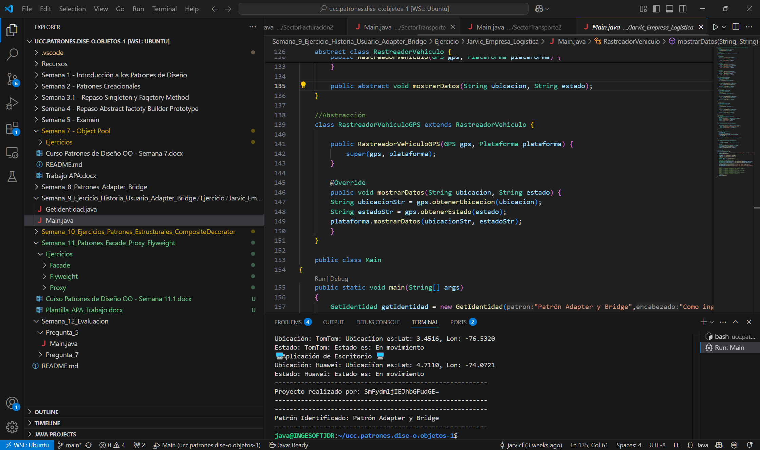

Ilustración 1. Resultados Implementacióm.

# Conclusiones

La integración de los patrones Adapter y Bridge permite construir una solución escalable, desacoplada y flexible. La adaptabilidad frente a distintas APIs de dispositivos GPS mejora la interoperabilidad del sistema. Al mismo tiempo, separar la lógica de la interfaz facilita su despliegue en diferentes plataformas, cumpliendo con requerimientos de usabilidad y mantenibilidad.

# Referencias

Bolaños Rodríguez, H. A. (2025). Curso Patrones de Diseño OO - Semana 8. Universidad Cooperativa de Colombia.

.